ESQUI EN SIERRA NEVADA

GRANADA (España)

**Apartamentos Todosierranevada Edificio Atlas (junto telecabinas)**

Opciones para tu viaje:

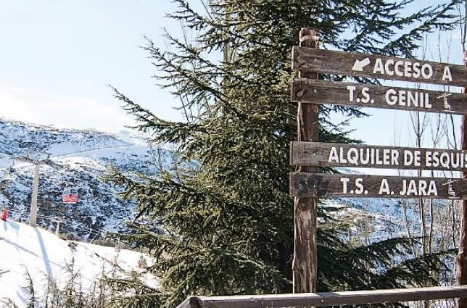| TEMPORADA 2025 |

Estudio de 1 a 4 plazas

2 personas

Solo alojamiento

SIN CUPOS

Solicitar fechas y numero de personas

Descripción del alojamiento

Se trata de un conjunto de apartamentos y estudios en la Estación de Esquí de Sierra Nevada. Estos apartamentos se encuentran en el Edificio Atlas.

La distribución de los apartamentos es la siguiente:

* Apartamentos con capacidad hasta 6 personas: Cuenta con 1 cama de matrimonio, 4 camas en litera y 1 sofá cama.
* Estudio hasta 4 plazas: Cuenta con 1 cama de matrimonio y 2 camas individuales.

Importante:

* El horario de la oficina durante la temporada de esquí será de: 08:30h a 22:00h. (La dirección de la oficina te la indicaremos en el bono de confirmación, se encuentra a pocos metros de los apartamentos)
* El horario de las llegadas es de 17:00h a 22:00h. Las entradas posteriores a las 22:00h, deberán ser comunicadas con antelación y, se cobrará un suplemento en concepto de: plus de nocturnidad. (El suplemento lo encontrarás en el bono de confirmación, una vez hayas hecho tu reserva).
* Los apartamentos y estudios se entregan provistos de sábanas, toallas y utensilios de cocina.
* Te informamos que este alojamiento no admite mascotas.

*Algunos de los servicios detallados pueden ser de pago. Podéis consultar sus tarifas directamente en el establecimiento. El alojamiento puede cambiar la forma en que ofrece su servicio de restauración según necesidades. Toda la información de esta ficha está sujeta a cambios por parte del alojamiento.*